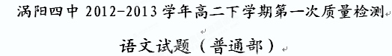
第一卷（阅读题 共66分）
- 阅读下面的文字，完成1—3题。（9分，每小题3分）
适度压力有利于保持青春
暴露于过冷、过热和重金属环境下，会让蛋白质受损，并破坏它们的正常结构——这往往会导致细胞死亡。不过，细胞拥有的一种特殊机制——热休克反应，却可以帮助它们应对压力，将伤害降到最低。在热休克反应中，一种特殊的蛋白质分子会修补受损的蛋白质，拯救细胞，延长细胞的寿命。
美国西北大学的分子生物学家桑迪和她的同事共同发现，人类细胞系的热休克反应，是由一种与衰老相关的蛋白质——Siruin l(SIRTl)调节的。这是科学家第一次找到证据，证明SIRTl和蛋白质热休克反应之间的关联。
“这项研究的眼光非常独到”，美国马萨诸塞州总医院癌症研究中心的细胞生物学家劳尔表示，“我们知道，SIRTl在长寿中扮演了多种角色。但是，它也影响到热休克反应——这项发现是非常了不起的。
这项研究主要针对单个的细胞，不过，对整个生命体而言，这项发现有助于科学家了解压力和寿命之间的关系。“适度的轻微压力，实际上能够延长寿命，”这项研究的参与者之一，西北大学的分子生物学家理查德表示，轻微的压力能触发热休克反应，但不会伤害细胞。
日常饮食中限制卡路里摄入，也能够触发热休克反应，并已通过试验证明能够延长包括人、狗和老鼠在内的所有动物的寿命。限制热量摄入，能够提高SIRTl的水平。
“现在，我们知道这样的饮食能够延长寿命，是通过热休克因子l的作用。”桑迪说。热休克因子1是热休克反应的关键成分。当一个细胞承受压力时，热休克因子l会保护DNA，并开始生产修复蛋白。不过，细胞不能长时间在紧急状态下生存。当修复蛋白，这种降低伤害的机制就会关闭。一种名为乙酰基的化学成分被添加到热休克因子1中，使它从DNA链中“掉落”出来。
不过，有时候，这种降低伤害的机制会在分子修复完成之前就关闭。
研究人员早就知道，SIRTl能通过集中应对压力的途径。帮助细胞延缓衰老。但在这篇论文中，桑迪和她的同事们指出，SIRTl还能将乙酰基从热休克因子l剥离，保存在DNA中，并持续生产修复蛋白。
当细胞老去时，SIRTl减少，热休克反应也减少；老去的细胞应对压力的能力降低，生命体也就开始衰老。
热休克反应还能帮助修复因神经元退化疾病受损的大脑，如阿尔茨海默病和亨廷顿病。利用SIRTl，使细胞保持防御状态也有着负面作用：它可能帮助癌细胞抵抗药物的压力。研究人员还需要证明热休克因子l和SIRTl共同作用，保护整个人体系统的细胞，而不是仅仅保护试验中涉及的细胞。“目前还不清楚它是否对所有细胞有利，不过，我们希望是”，劳尔表示。(节选自《科学》杂志)
1．下列有关“热休克反应”原理的表述，不正确的一项是
A．热休克因子l是热休克反应的关键成分，当一个细胞承受压力时，热休克因子l会修补受损的蛋白质，拯救细胞，延长细胞的寿命。
B．SIRTl的作用之一是将乙酰基从热休克因子l剥离，从而避免热休克反应关闭，保证蛋白质分子持续修复。
C．在“热休克反应”过程中，热休克因子l和SIRTl的共同作用，保护整个人体系统的细胞免受压力的伤害。
D．乙酰基的作用是使热休克反应关闭：通常情况下，当蛋白质分子修复完成后，乙酰基就会被添加到热休克因子l中，使它从DNA链中“掉落”出来。
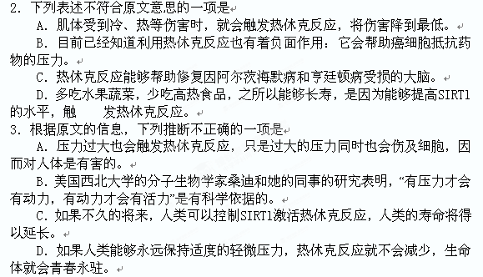二、（33分）
姜才，濠州人。貌短悍。少被掠入河朔，稍长亡归，隶淮南兵中，以善战名，然以来归人不得大官，为通州副都统。时淮多健将，然骁雄无逾才。才知兵，善骑射，抚士卒有恩。至临阵，军律凛凛。其子当战，回白事，才望见以为败也，拔剑几杀之。
贾似道出师，才以兵属孙虎臣为先锋，相拒于丁家洲。大军^{①}设炮架彀车弩江滨，中流数千艘，旌旗联亘，鼓行而下。才奋兵前接战，锋已交，虎臣遽过其妾所乘舟，众见之，讙^{②}日：“步帅遁矣。”于是诸军皆溃，才亦收兵入扬州。大兵乘胜攻扬州，才为三叠阵逆之三里沟，战有功。又与元帅战扬子桥，日暮兵乱，流矢贯才肩，才拔矢挥刀而前，所向辟易。已而大军筑长围，自扬子桥竞瓜洲，东北跨湾头至黄塘，西北至丁村，务欲以久困之，时德秸元年也。
明年正月，宋亡。二月，五奉使及一阁门宣赞舍人持谢太后诏来谕降，才发弩射却之，复以兵击五奉使于召伯堡，大战而退。未几，瀛国公^{③}至瓜洲，才与庭芝泣涕誓将士出夺之。将士皆感泣。乃尽散金帛犒兵，以四万人夜捣瓜洲，战三时，众拥瀛国公避去。才追战至浦子市，夜犹不退。阿术使人招之，才日：“吾宁死，岂作降将军邪!”四月，才以兵攻湾头栅。五月，复攻之，骑旋泞而止，乃舍骑步战，至四鼓，全师以归。扬食尽，才时出运米真州、高邮以给兵。六月，护饷至马家渡，万户史弼将兵击夺之，才与战达旦，弼几殆，阿术驰兵来援，乃得免去。
庭芝以在围久，召才计事，屏左右，语久之。第闻才厉声云：“相公不过忍片时痛耳。”左右闻之俱汗下。才自是以兵护庭芝第，期与俱死。
七月，益王在福州，以龙神四厢都指挥使、保康军承宣使召才，才与庭芝东至泰州，将入海。阿术以兵追及，围泰州，使使者招之降，才不听。阿术驱扬兵士妻子至城下，会才疽发胁不能战，诸将遂开门降。都统曹安国入才卧内，执之以献。阿术爱其忠勇，欲降而用之，才肆为慢言；阿术责庭芝不降，才日：“不降者才也。”复愤愤不已，阿术怒，剐之扬州。才临刑，夏贵出其傍，才切齿日：“若见我宁不愧死邪?”(选自《宋史列传第二百一十忠义六》
【注】①大军：元军。②讙：喧哗。③瀛国公：即宋恭帝赵显，5岁时降元，封“瀛国公”。
4．对下列句子中加点的词的解释，不正确的是（ ）（3分）
A．貌短悍 貌：身材
B．以兵属孙虎臣为先锋 属：托付
C．为三叠阵逆之三里沟 逆：迎战
D．泣涕誓将士出夺之 誓：出征前告诫将士，表示决心
5．下列各组句子中，全都表明姜才“骁勇善战”的一组是（ ）（3分）
①旌旗联亘，鼓行而下 ②为三叠阵逆之三里沟，战有功
③发弩射却之 ④追战至浦子市，夜犹不退
⑤与战达旦，弼几殆 ⑥以兵护庭芝第
A．①②③ 8．④⑤⑥ C．①③⑥D．②④⑤
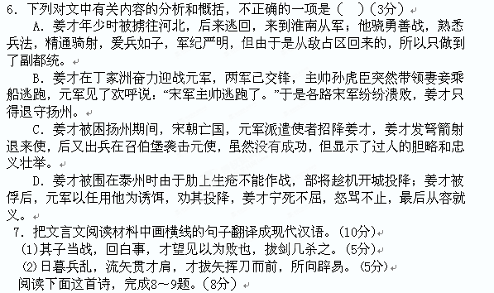夜书所见
叶绍翁
萧萧梧叶送寒声，江上秋风动客情。
知有儿童挑促织，夜深篱落①一灯明。
[注]①篱落：篱笆。
8.诗的前两句中“送”“动”二字历来为人称道，你认为它们好在哪里？（4分）
9.诗的后两句诗人主要运用了什么表现手法来抒发情感？请简要赏析。（4分）
10.补写出下列名篇名句中的空缺部分。（任意选作六小题）（6分）
①后人哀之而不鉴之， 。（《阿房宫赋》）
②忧劳可以兴国， ，自然之理也。（《伶官传序》）
③ ，洞庭波兮木叶下。（《湘夫人》）
④ ，两朝开济老臣心。（《蜀相》）
⑤ ？江月何年初照人？（《春江花月夜》）
⑥ ，使我不得开心颜？（《梦游天姥吟留别》）
⑦吴楚东南坼， 。（《登岳阳楼》）
⑧昆山玉碎凤凰叫， 。（《李凭箜篌引》）
三、（24分）
阅读下面的文字，完成11～14题。
箱子岩 沈从文
十四年以前，我有机会独坐一只小篷船，沿辰河上行，停船在箱子岩①脚下。一列青黛崭削的石壁，夹江高矗，被夕阳烘炙成为一个五彩屏障。石壁半腰中，有古代巢居者的遗迹,石罅间悬撑起无数横梁，暗红色大木柜尚依然好好的搁在木梁上。岩壁断折缺口处，看得见人家茅棚同水码头上岸喝酒下船过渡人皆得从这缺口通过。那一天正是五月十五日，河中人过大端阳节。箱子岩洞窟中最美丽的三只龙船，皆被乡下人拖出浮在水面上。船只狭而长，船舷描绘有朱红线条，全船坐满了青年桡手，头腰各缠红布，鼓声起处，船便如一枝没羽箭，在平静无波的长潭中来去如飞。河身大约一里路宽，两岸皆有人看船，大声呐喊助兴。且有好事者，从后山爬到悬岩顶上去，把百子鞭炮从高岩上抛下，尽鞭炮在半空中爆裂，砰砰砰砰的鞭炮声与水面船中锣鼓声相应和。引起人对于历史发生一种幻想，一点感慨。
当时我心想：多古怪的一切!两千年前那个楚国逐臣屈原，若本身不被放逐，疯疯癫癫到这种充满了奇异光彩的地方，目击身经这些惊心动魄的景物，两千年来的读书人，或许就没有福分读《九歌》那类文章，中国文学史也就不会如现在的样子了。在这一段长长岁月中，世界上多少民族皆堕落了，衰老了，灭亡了。即如号称东亚大国的一片土地，也已经有过多少次被来自西北方沙漠中的蛮族，骑了膘壮的马匹，手持强弓硬弩，长枪大戟，到处践踏蹂躏！（辛亥革命前夕，在这苗蛮杂处的一个边镇上，向土民最后一次大规模施行杀戮的统治者，就是一个北方清朝的宗室！辛亥以后，老袁梦想做皇帝时，又有两师北老在这里和滇军作战了大半年。）然而这地方的一切，虽在历史中也照样发生不断的杀戮，争夺，以及一到改朝换代时，派人民担负种种不幸命运，死的因此死去，活的被逼迫留发、剪发，在生活上受新朝代种种限制与支配。然而细细一想，这些人根本上又似乎与历史毫无关系。从他们应付生存的方法与排泄感情的娱乐上看来，竟好像今古相同，不分彼此。这时节我所眼见的光景，或许就与两千年前屈原所见的完全一样。
那次我的小船停泊在箱子岩石壁下，附近还有十来只小渔船，大致打鱼人也有弄龙船竟渡的，所以渔船上妇女小孩们，精神皆十分兴奋，各站在尾梢上锐声呼喊。其中有几个小孩子，我只担心他们太快乐了些，会把住家的小船跳沉。
提起这件事，使我重新感到人类文字语言的贫俭。那一派声音，那一种情调，真不是用文字语言可以形容的事情。向一个身在城市住下，以读读《楚辞》就神往意移的人，来描绘那月下竞舟的一切，更近于徒然的努力。我可以说的，只是自从我把这次水上所领略的印象保留到心上后，一切书本上的动人记载，皆看得平平常常，不至于发生惊讶了。这正像我另外一时，看过人类许多花样的杀戮，对于其余书上叙述到这件事，同样不能再给我如何感动。
十四年后我又有了机会乘坐小船沿辰河上行，应当经过箱子岩。我想温习温习那地方给我的印象，就要管船的不问迟早，把小船在箱子岩停泊。这一天是十二月七日，快要过年的光景。没有太阳的酿雪天，气候异常寒冷。停船时还只下午三点钟左右，岩壁上藤萝草木叶子多已萎落，显得那一带岩壁十分瘦削。四点钟左右，黄昏已腐蚀了山峦与树石轮廓，占领了屋角隅，我独自坐在一家小饭铺柴火边烤火。我默默的望着那个火火煜煜的树根，在我脚边很快乐的燃着，爆炸出轻微的声音。铺子里人来来往往，有些说两句话又走了，有些就来镶在我身边长凳上，坐下吸他的旱烟。有些来烘脚，把穿着湿草鞋的脚去热灰里乱搅。看看每一个人的脸子，我都发生一种奇异。这里是一群会寻快乐的乡下人，有捕鱼的，打猎的，有船上水手与编制竹缆工人。若我的估计不错，那个坐在我身旁，伸出两只手向火，中指节有个放光顶针的，一定还是一位乡村成衣人。这些人每到大端阳时节，皆得下河去玩一整天的龙船。平常日子却在这个地方，按照一种分定，很简单的把日子过下去。每日看过往船只摇橹扬帆来去，看落日同水鸟。虽然也有人事上的得失，到恩怨纠纷成一团时，就陆续发生庆贺或仇杀。然而从整个说来，这些人生活却仿佛同“自然”已相融合，从容的各在那里尽其性命之理，与它无生命物质一样，唯在日月升降寒署交替中放射、分解。而且在这种过程中。人是如何渺小的东西，这些人比起世界上任何哲人，也似乎还更知道的多一些!
听他们谈了许久，我心中有点忧郁起来了。这些不辜负自然的人，与自然妥协，对历史毫无担负，活在这无人知道的地方。另外尚有一批人，与自然毫不妥协，想出种种方法来支配自然，违反自然的习惯，同样也那么尽寒暑交替，看日月升降。然而后者却在改变历史，创造历史。一份新的日月，行将消灭旧的一切。我们用什么方法，就可以使这些人心中感觉一种“惶恐”，且放弃过去对自然和平的态度，重新来一股劲儿，用划龙船的精神活下去?这些人在娱乐上的狂热，就证明这种狂热，使他们还配在世界上占据一片土地，活得更愉快更长久一些。不过有什么方法，可以改造这些人的狂热到一件新的竞争方面去?
一个跛脚青年人，手中提了一个老虎牌新桅灯，灯罩光光的，洒着摇着从外面走进屋子。许多人见了他都同声叫唤起来：“什长，你发财回来了！好个灯！”
那跛子年纪虽很轻，脸上却刻划了一种兵油子的油气与骄气，在乡下人中仿佛身分特高一层。把灯搁在木桌上，大洋洋的坐近火边来，拉开两腿摊出两只大手烘火，满不高兴的说：“碰鬼，运气坏，什么都完了。”
“船上老八说你发了财，瞒我们。怕我们开借。”
“发了财，哼。用得着瞒你们？本钱去七角，桃源行市只一块零，除了上下开销，二百两货有什么捞头，我问你。”
这个人接着且连骂带唱的说起桃源后江娘儿们种种有趣的情形，使得一般人活泼兴奋起来。话说得正有兴味时，一个人来找他，说“什长，猪蹄膀炖好了，酒已热好了，”他搓搓手，说声“有偏各位”，提起那个新桅灯就走了。
原来这个青年汉子，是个打鱼人的独生子。三年前被省城里募兵委员看中了招去，训练了三个月，就开到江西边境去同共产党打仗。打了半年仗，一班兄弟中只剩下他一个人好好的活着，奉令调回后防招募新军补充时，他因此升了班长。第二次又训练三个月，再开到前线去打仗。于是碎了一只腿，抬回省中军医院诊治，照规矩这只腿得用锯子锯去。一群同乡都以为从辰州地方出来的家乡人，“辰州符”比截割高明得多了，信他个洋办法象话吗？就把他从医院中抢出，在外边用老办法找人敷水药治疗。说也古怪，不到三个月，那只腿居然不必截割全好了。战争是个什么东西他也明白了。取得了本营证明，领得了些伤兵抚恤费后，于是回到家乡来，用什长名义受同乡恭维，又用伤兵名义作点特别生意。这生意也就正是有人可以赚钱，有人可以犯法，政府也设局收税，也制定法律禁止，又可以杀头又可以发财那种从各方面说来都似乎极有出息的生意。我想弄明白那什长的年龄，从那个当地唯一成衣人口中，方知道这什长今年还只二十一岁。那成衣人还说：“这小子看事有眼睛，做事有魄力，蹶了一只腿，还会一月一个来回下常德府，吃喝玩乐发财走好运。若两只腿全弄坏，那就更好了。”
有个水手插口说：“这是什么话。”
“什么画，壁上挂。穷人打光棍，一只腿打坏了不顶事。”
末后一句打趣话，把大家都弄笑了。
回船时，我一个人坐在灌满冷气的小小船舱中，计算那什长年龄，二十一岁减十四，得到个数目是七。我记起十四年前那个夜里一切光景，那落日返照，那狭长而描绘朱红线条的船只，那锣鼓与呼喊，……尤其是临近几只小渔船上欢乐跳掷的小孩子，其中一定就有一个今晚我所见到的跛脚什长。唉，历史。生硬性痈疽的人，照旧式治疗方法，可用一点点毒药敷上，尽它溃烂，到溃烂净尽时，再用药物使新的肌肉生长，人也就恢复健康了。这跛脚什长，我对他的印象虽异常恶劣，想起他就是个可以溃烂这乡村居民灵魂的人物，不由人不寄托一种幻想……
二十年前澧州地方一个部队的马夫，姓贺名龙②，一菜刀切下了一个兵士的头颅，二十年后就得惊动三省集中十万军队来解决这马夫。谁个人会注意这小小节目，谁个人想象得到人类历史是用什么写成的!
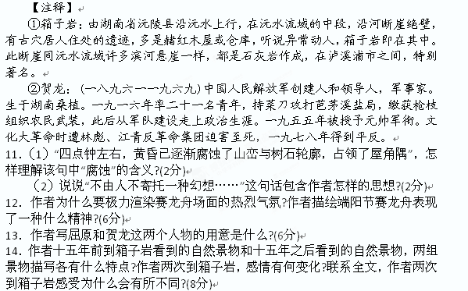第二卷（表达题 共84分）
四．（24分）
15．下列常用词语中没有错别字的一组是（3分） （ ）
A．作秀 一滩泥 美轮美奂 人而无信，不知其可
B．震憾 大拇指 一副对联 上不着天，下不着地
C．坐落 三部曲 蛛丝马迹 以其昏昏，使人昭昭
D．平添 哈蜜瓜 长年累月 失之东隅，收之桑榆
16．下列各句中加点的词语，使用不恰当的一句是（3分） （ ）
A．此次河南省委书记卢展工的“应聘”遭拒，能够改善就业环境，能够促使更多的政府官员改变机关作风，提高服务水平，而不是饱食终日，高高在上。
B．在沧海横流，洪水滔天的绝境中，我抬起头来，远远望见守候在残堤上的父老乡亲们，心潮起伏，思绪难平。
C．卡卡的身体状态一天比一天好，但身体恢复到最佳状态还需要一定时间，他的体能还达不到类似于当年击败凯尔特人时那样过五关，斩六将的进球状态。
D．上至70多岁老人，下到10来岁孩童均加人眼下最热的网络偷菜，过度沉迷会使人玩物丧志，甚至迷失自我，网络产品对此或需嵌入更多生活常态才好。
17．下列各句中，没有语病的一句是（3分） （ ）
A．假日里，大家聚在一起吃饭，切忌不要酒后驾驶，司机朋友要谨记“开车不喝酒，喝酒不开车”。
B．在赵本山春晚小品《捐助》中，并没有给观众多少积极地启示，相反，其中拿弱势群体“开涮”的做法引起许多人的反感。
C．火车票实名制不但卡住了猖獗的票贩子，遏制了“黄牛”高价票，维护了春运售票秩序，而且也让千万名手持实名制车票的旅客有序返乡，受到广大旅客欢迎。
D．第七届中国商品印度孟买展览会，旨在以建立健全长效交流机制为目的，为广东企业“走出去”提供全方位的服务。
18. 请根据下面消息传出的主要信息，拟一条新闻标题（不超过25个字）。（5分）
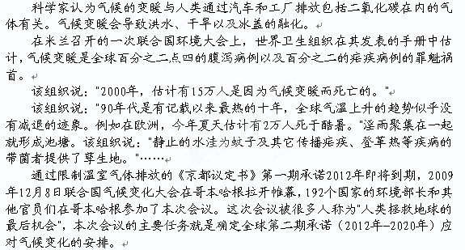
19． 根据下段文字，补写出合乎人物身份和语气的对话。（5分）
有一位富人，向朋友讨债。这位朋友说并不曾借钱，想把债赖了。富人不得已，诉诸法庭。法官问原告：“你在何处借钱给他的？”原告回答说：“在某处大树下。”法官于是叫法吏去召唤证人：“去把那棵大树叫来作证。”法吏去了不一会儿，法官看着手表说：“证人就快要到了。”这时被告不觉自语道：“从这里到那棵大树，有六七里，恐怕没有这样快吧！”
法官这时会对被告说什么？请你将法官要说的话写在下面。
20. 《庄子：在我们无路可走的时候》中有这么一段比喻相当精彩：
庄子是一棵孤独的树，是一棵孤独地在深夜看守心灵月亮的树。当我们大都在黑夜里昧昧昏睡时，月亮为什么没有丢失？就是因为有了这样一两棵在清风夜唳中独自看守月亮的树。
请参考这段比喻，选择下列一个人物作为本体，也写一段比喻，要求比喻得当，语言生动。不一定要与例文句式完全一致，100字左右（5分）
孔子 孟子 屈原 司马迁 鲁迅
五．（60分）
21.请以“人生的平台”为题目，写一篇作文。
（1）立意自定，文体自选（诗歌除外）。（2）不得套作，不得抄袭。（3）不少于800字，书写规范，正确使用标点符号。

涡阳四中2012-2013学年高二下学期第一次质量检测
语文试题参考答案
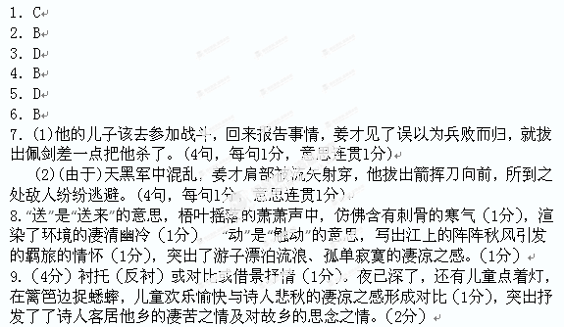10.（略）
11．答：(1)“腐蚀”解释为：不知不觉笼罩(2分)
(2)作者为受到外面世界玷污的乡民的精神世界感到深深的忧虑；表达了作者想要重塑故乡人民灵魂的心愿。(2分)
12．答：(1)作者极力渲染赛龙舟场面的热烈气氛，是为了展示你追我赶、勇于向前、毫不让步和妥协的划龙船精神；与后文写故乡人生活中的痼疾和污秽形成了对比，作者希望湘西人民用划龙舟的精神和热情，创造历史，改变历史。(3分)
(2)作者借写赛龙舟来表现传统的民族文化绵延已久的旺盛的生命力；以及在当地人身上体现出的那种植根于湘西古老民族文化土壤的朴素的人性美——洋溢着勇敢、雄健、慷慨、诚实、热情的生命活力。(3分)
13．答：因为这两个人都是三湘大地上出现的风云人物；屈原关注民生疾苦，人们纪念他，体现出传统的民族文化有绵延已久的旺盛的生命力；作者对贺龙是充满敬佩和期待，希望当地人民能像贺龙一样去创造一段新的历史；表现出作者呼唤家乡人民猛醒，期盼英雄出现，改造家乡的美好愿望。(6分)
14．(1)十五年前自然景物色彩鲜艳，景色明丽，带有一些神秘色彩；而十五年后自然景物却是寒冷、破败、单调、萧条的样子。(3分)
(2)情感由热烈而变得落寞(1分)
(3)作者在湘西以外的世界生活了十五年，使他对外面世界和湘西社会都有了新的认识，作者变得深沉而充满理性；他对乡民的性格弱点进行着深刻的反省，希望唤起他们觉醒，作为一个有为奋进的民族加入到社会竞争中去。(4分)
15．C
16．B
17．C
18.（5分）气候变暖威胁人类生存，各国政府商讨应对解决方案。
19. （5分）被告，你知道大树所在的地方，这就是你曾经借过钱的证据。现在，听我判决。
20. （5分）
